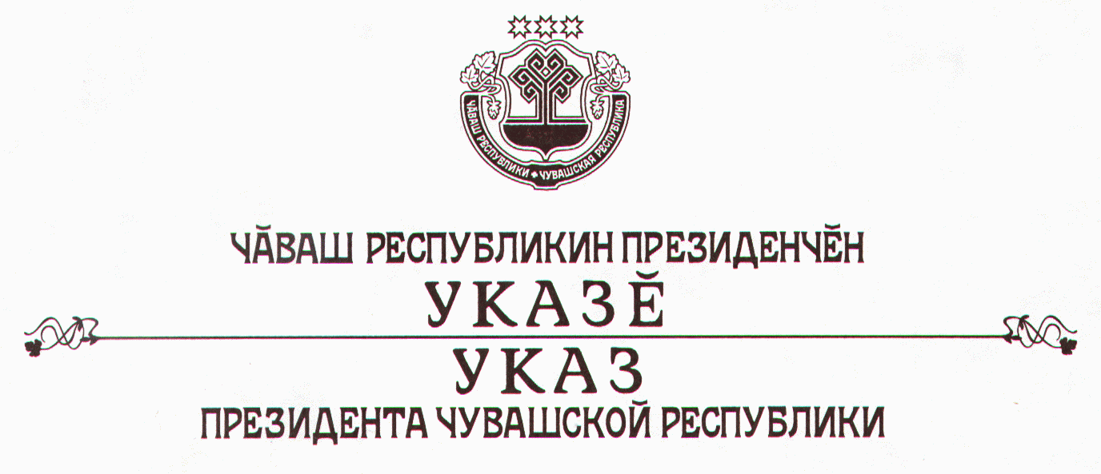

О награждении государственными наградами

Чувашской Республики

За успехи, достигнутые в работе, и многолетний добросовестный труд наградить

ПОЧЕТНОЙ ГРАМОТОЙ ЧУВАШСКОЙ РЕСПУБЛИКИ
Алигберову Рузалию Фасхутдиновну – специалиста администрации Бикшикского сельского поселения Батыревского района.

За многолетний добросовестный труд во благо Чувашской Республики наградить

МЕДАЛЬЮ ОРДЕНА
«ЗА ЗАСЛУГИ ПЕРЕД ЧУВАШСКОЙ РЕСПУБЛИКОЙ»
Капитонова Виталия Никитича – заместителя министра юстиции Чувашской Республики.

За заслуги в области театрального искусства присвоить почетное звание

«ЗАСЛУЖЕННЫЙ АРТИСТ ЧУВАШСКОЙ РЕСПУБЛИКИ»
Архиповой Ирине Александровне – артистке государственного учреждения культуры «Чувашский государственный ордена Дружбы народов театр юного зрителя имени М. Сеспеля»
Зайцевой-Ильиной Татьяне Алексеевне – артистке государственного учреждения культуры «Чувашский государственный ордена Дружбы народов театр юного зрителя имени М. Сеспеля».

За заслуги в области промышленности и многолетний добросовестный труд присвоить почетное звание

«ЗАСЛУЖЕННЫЙ РАБОТНИК ПРОМЫШЛЕННОСТИ
ЧУВАШСКОЙ РЕСПУБЛИКИ»
Дикову Евгению Петровичу – слесарю-ремонтнику открытого акционерного общества «Завод «Электроприбор», г. Алатырь.

За заслуги в области физической культуры и спорта присвоить почетное звание

«ЗАСЛУЖЕННЫЙ РАБОТНИК ФИЗИЧЕСКОЙ КУЛЬТУРЫ
И СПОРТА ЧУВАШСКОЙ РЕСПУБЛИКИ»
Золотову Николаю Рудольфовичу – командиру роты отдельного батальона милиции Управления вневедомственной охраны при Министерстве внутренних дел по Чувашской Республике
Шарову Петру Ивановичу – помощнику генерального директора общества с ограниченной ответственностью «Частное охранное предприятие «Рубеж», г. Чебоксары.

За заслуги в укреплении законности и правопорядка и многолетнюю добросовестную службу присвоить почетное звание

«ЗАСЛУЖЕННЫЙ ЮРИСТ ЧУВАШСКОЙ РЕСПУБЛИКИ»
Лепилиной Надежде Геннадьевне – заместителю начальника следственной части по расследованию организованной преступной деятельности следственного управления при Министерстве внутренних дел по Чувашской Республике.

Президент
Чувашской Республики – Н.Федоров

г. Чебоксары
10 апреля 2008 года
№ 34

